**Nationaal park Asinara**

* Het Nationaal Park van Asinara ([Italiaans](http://nl.wikipedia.org/wiki/Italiaans_(taal)): Parco Nazionale dell'Asinara) is een natuurpark dat zich op het eiland [Asinara](http://nl.wikipedia.org/wiki/Asinara) bevindt.
* 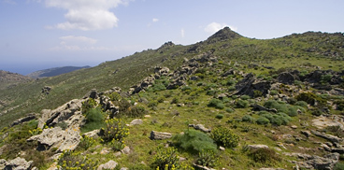Dit eiland ligt ten noordwesten van [Sardinië](http://nl.wikipedia.org/wiki/Sardini%C3%AB).
* Het park is het gehele jaar geopend.
* Men kan het park per boot bereiken vanuit [Porto Torres](http://nl.wikipedia.org/wiki/Porto_Torres) en [Stintino](http://nl.wikipedia.org/wiki/Stintino).
* Het park is ingesteld als nationaal park in 1997.
* Het heeft een oppervlakte van 5170 [hectare](http://nl.wikipedia.org/wiki/Hectare) land.
* Ook maakt 21790 hactare zee deel uit van het park.